1. Um comboio com oito carruagens transporta 90 passageiros por carruagem. Se forem retiradas 25% das carruagens desse comboio, e os passageiros se distribuírem igualmente pelas restantes carruagens, quantos passageiros viajarão em cada uma das carruagens?
[A] 720
[B] 120
[C] 67,5
[D] 15
2. Numa academia de padel, analisou-se o tempo de treino semanal de cada um dos praticantes deste desporto. As respostas, em minutos, foram agrupadas na tabela.
Tempo (em minutos) | Número de praticantes
[0, 75[ | 12
[75, 150[ | 36
[150, 225[ | 80
[225, 300[ | 64
[300, 375[ | 8
Total | 200
2.1 Indica a classe modal.
2.2 Quantos praticantes treinam entre 2 horas e meia e 5 horas?
2.3 Constrói o histograma de frequências relativas.
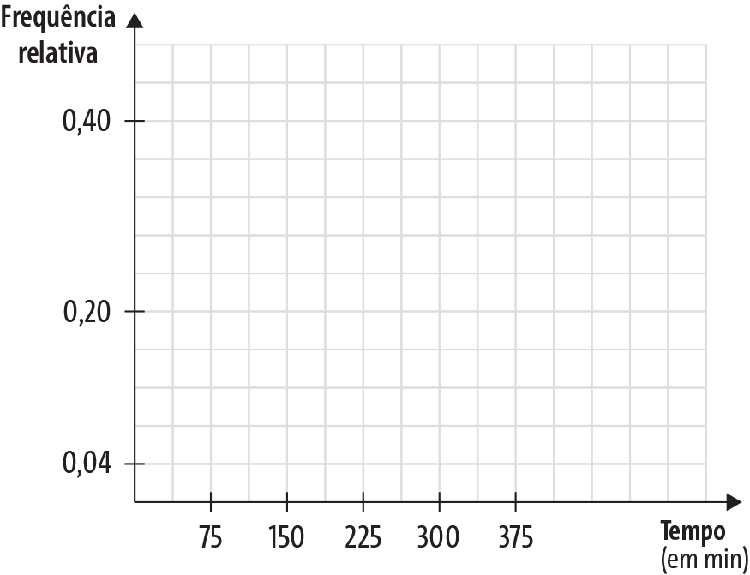
2.4 Escolhendo, ao acaso, um praticante desta academia, qual é a probabilidade de ele treinar menos de 2 horas e meia por semana?

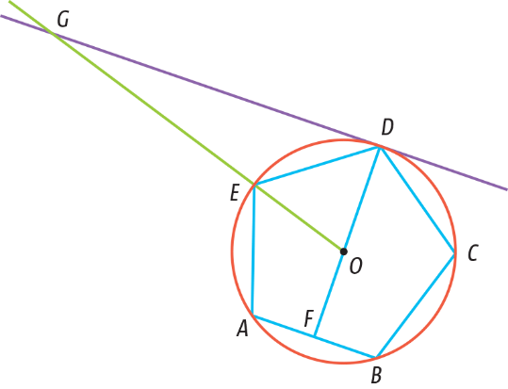
3. Na figura estão representados um pentágono regular [ABCDE], inscrito na circunferência de
centro O e raio [OE].
O perímetro do pentágono regular é 30 cm.
Determina:
3.1 a amplitude do ângulo $BAE$;
3.2 a amplitude do ângulo $DGE$;
3.3 a amplitude do ângulo $EOF$;
3.4 o comprimento do segmento de reta [DF], arredondado às décimas;
3.5 a área do triângulo $[GED]$, arredondada às décimas.
4. Resolve as seguintes equações.
4.1 $\frac{3}{2}{\left(x-4\right)}^{2}-13=11-7x$

4.2 $2x\left(x+3\right)-{\left(x+5\right)}^{2}=-29$

5. A fatorização do polinómio $\frac{4}{25}-\frac{12}{5}x+9x^{2}$ é:
[A] ${\left(\frac{2}{5}+3x\right)}^{2}-\frac{12}{5}x$
[B] ${\left(\frac{4}{25}-9x\right)}^{2}$
[C] $\left(\frac{2}{5}-3x\right)\left(\frac{2}{5}+3x\right)$
[D] ${\left(3x-\frac{2}{5}\right)}^{2}$
6. Sejam:
- A o conjunto-solução da inequação $4-2x<\frac{x+25}{3}$;
- B o conjunto-solução da inequação $2\left(x-4\right)≤7-2x$;
- $C=\left\{x∈R:x≥-\frac{\sqrt{10}}{10}\right\}$.
6.1 Indica um número irracional que pertença a $A∩B$.
6.2 Indica, sob a forma de um intervalo, $A∪C$.

7. Na figura estão representados os gráficos das funções f e g.
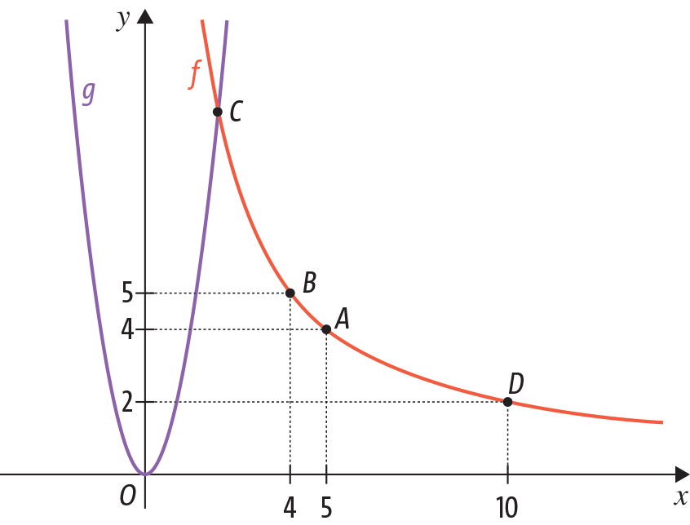
7.1 A função f representada é de proporcionalidade inversa?
Em caso afirmativo, indica a sua expressão analítica.
7.2 Os gráficos de f e de g intersetam-se num ponto em que a ordenada é o dobro da ordenada do ponto B.
Determina a expressão analítica da função g.
7.3 Calcula $f(1)×g(-1)$.
8. A professora de Matemática pediu ao Guilherme que representasse graficamente uma das seguintes funções.
$$f\left(x\right)=3x+1$$
$g\left(x\right)=\frac{12}{x}$
$$h\left(x\right)=2x^{2}$$
$j\left(x\right)=\frac{4}{3}x$
$k\left(x\right)=\frac{1}{3x}$
Se o Guilherme escolher uma função, ao acaso, qual é a probabilidade de ele não escolher uma função de proporcionalidade inversa?
[A] $\frac{1}{5}$
[B] $\frac{2}{5}$
[C] $\frac{3}{5}$
[D] $\frac{4}{5}$

9. Ao longo de uma hora, registou-se o número de litros de combustível com que cada condutor abastecia o seu carro, em dois postos de abastecimento diferentes, um posto convencional e um posto low-cost.
No diagrama de extremos e quartis paralelos apresenta-se a comparação entre ambos os postos e na tabela apresentam-se os resultados de um dos postos.
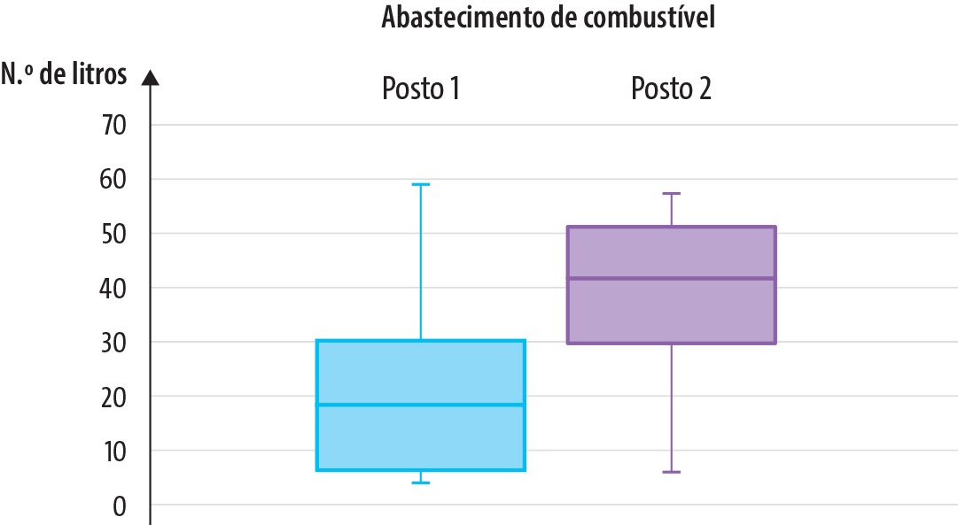 | Posto convencional
 | Litros | Número de abastecimentos
 | [0, 12[ | 30
 | [12, 24[ | 20
 | [24, 36[ | 12
 | [36, 48[ | 16
 | [48, 60[ | 2
 | Total | 80
9.1 Observando a tabela, indica qual dos dois diagramas de extremos e quartis poderá corresponder ao posto convencional? Justifica a tua resposta.
9.2 Classifica como verdadeira ou falsa cada uma das seguintes afirmações, corrigindo as falsas.
A. A mediana e a média do posto 2 é superior à mediana e à média do posto 1.
B. No posto 2, mais de metade dos condutores abastece mais de 36 ℓ.
C. No posto 1, a distribuição dos dados é enviesada à esquerda.
10. Para ajudar uma professora na realização de algumas tarefas na sala de aula, são precisos dois alunos. Como se voluntariaram cinco alunos, a professora decidiu fazer um sorteio para decidir quem seriam os selecionados.
O método utilizado para o sorteio foi o seguinte: cortaram-se cinco palhinhas, sendo que duas delas eram mais curtas, e cada aluno iria tirar uma palhinha à sorte. Quem ficasse com as palhinhas mais curtas, seriam os escolhidos.
10.1 Se o Tiago fosse o primeiro a tirar a palhinha, qual seria a probabilidade de ele ser selecionado?
10.2 A professora decidiu que as duas irmãs gémeas, Catarina e Daniela, seriam as primeiras a escolher. Qual é a probabilidade de apenas uma delas ser escolhida?
11. Numa unidade de saúde familiar, numa certa manhã, entraram 160 pessoas. Dessas, 55 foram fazer análises, 80 foram a uma consulta médica e 45 foram apenas acompanhar um familiar.
No final dessa manhã, o segurança reparou que tinha ficado esquecido um casaco.
Qual é a probabilidade de o casaco pertencer a uma pessoa que foi a uma consulta médica e que não fez análises?
Questão | 1. | 2.1 | 2.2 | 2.3 | 2.4 | 3.1 | 3.2 | 3.3 | 3.4 | 3.5 | 4.1 | 4.2 | 5.
Cotação | 4 | 3 | 4 | 5 | 4 | 3 | 3 | 3 | 5 | 5 | 4 | 4 | 3
Questão | 6.1 | 6.2 | 7.1 | 7.2 | 7.3 | 8. | 9.1 | 9.2 | 10.1 | 10.2 | 11. | Total
Cotação | 5 | 5 | 5 | 5 | 3 | 4 | 4 | 6 | 4 | 5 | 4 | 100

